Дистанционное обучение Проскурякова Е. с 07.02-11.02.2022г

Дата | № урока | Предмет | Класс | Тема урока | Задание
14.02  Понедельник | 1. | Математика |  | Решение примеров на сложение круглых десятков. | 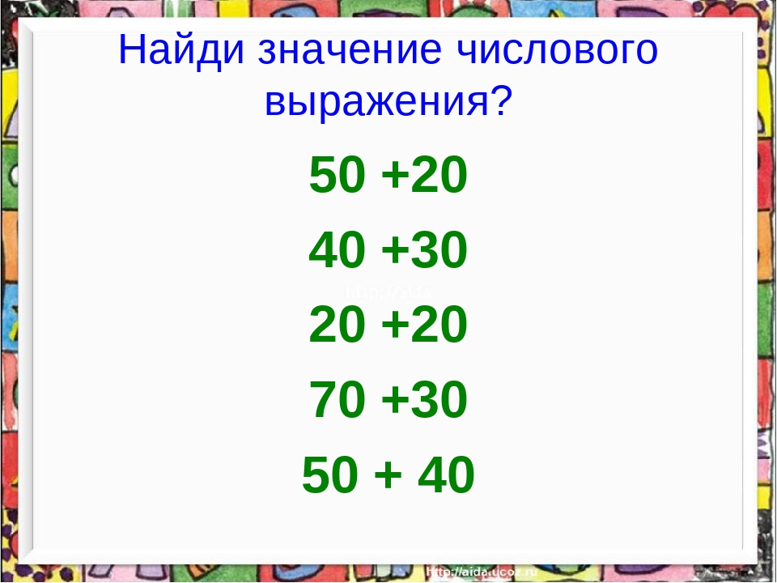  Задание: выполнить сложение круглых десятков
 | 2. | Развитие речи и коммуникация |  | Закрепление пройденного материала. | повторить деревья  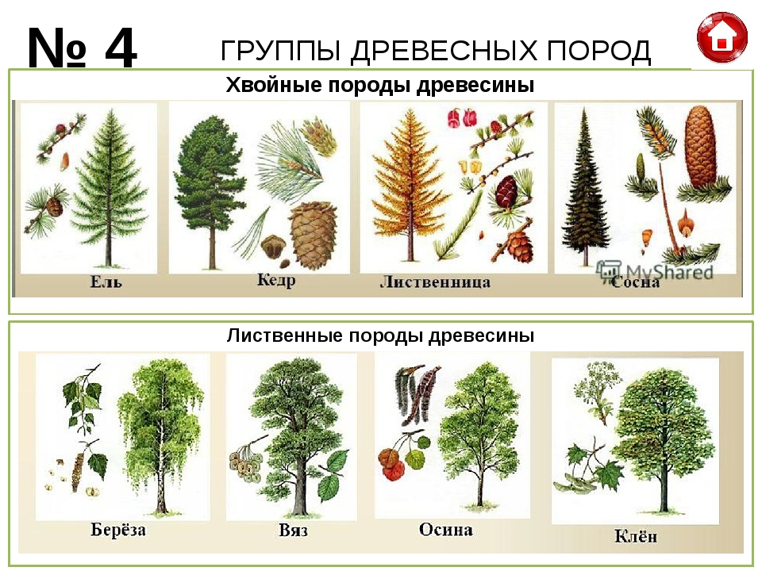  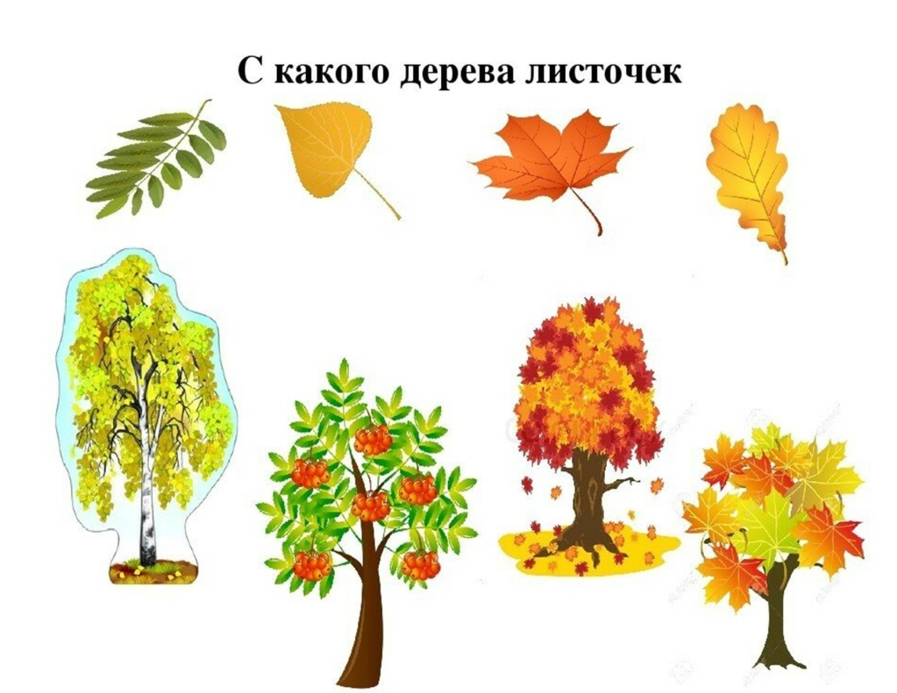  Задание: рассмотри картинку, соедини стрелочкой ( с какого дерева лист).
 | 3. | Чтение |  | Работа над речевым дыханием. | Речевое дыхание осуществляется через рот, за вздохом следует пауза, а затем плавный длительный выдох.  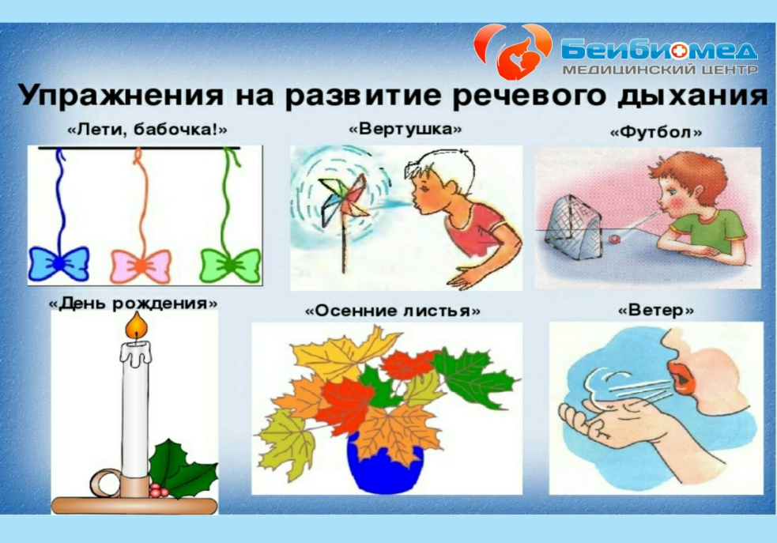  Задание: выполнить упражнения
 | 4. | СБО |  | Кухонная посуда. Узнавание, называние (показ). | повторить кухонную посуду  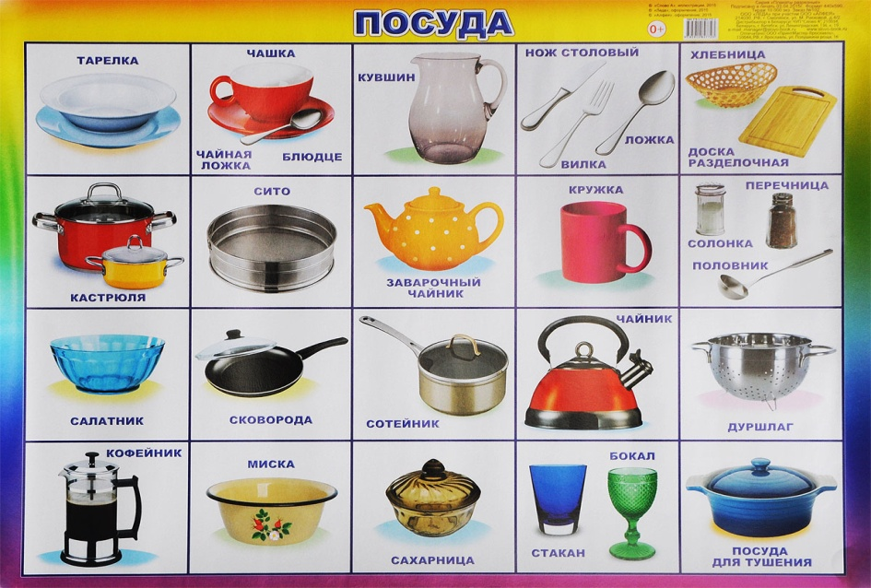  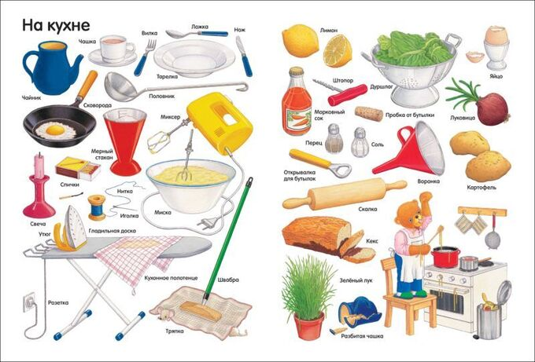  Задание: на картинке найти посуду и обвести в кружок.
 | 5. | Ремесло |  | Правила подготовки теста к работе. Техника безопасности при работе с тестом. | 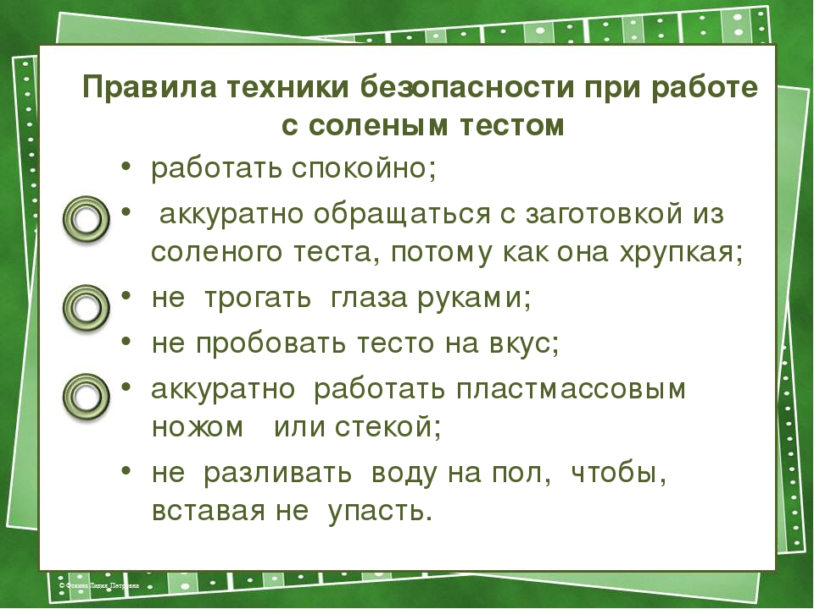  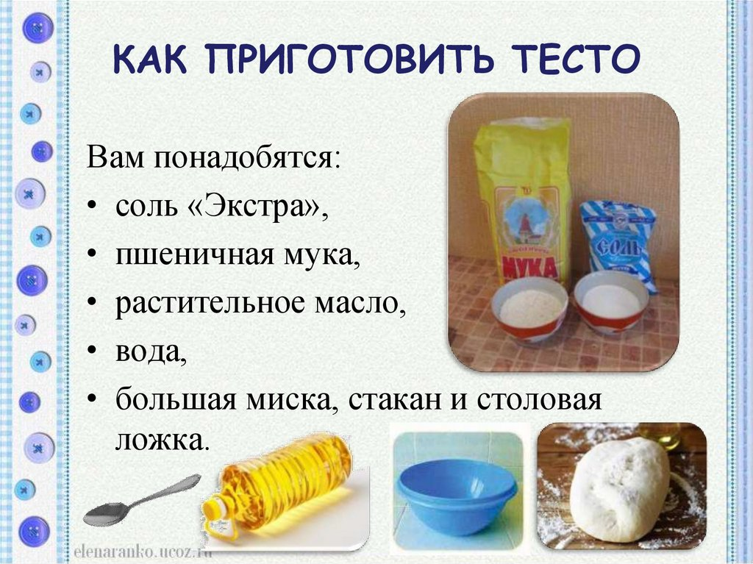  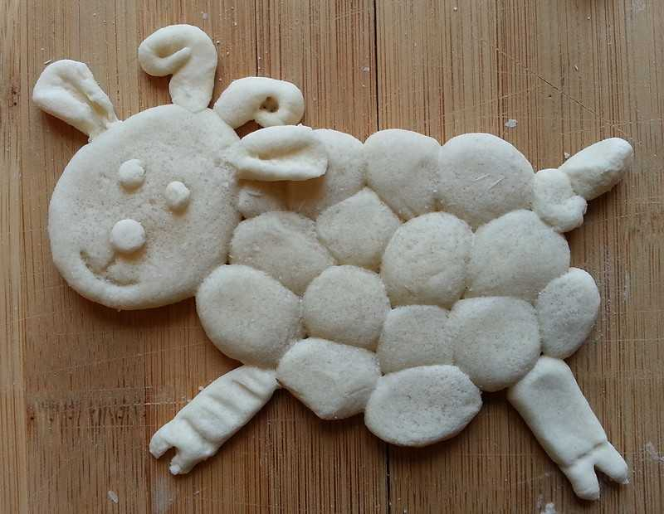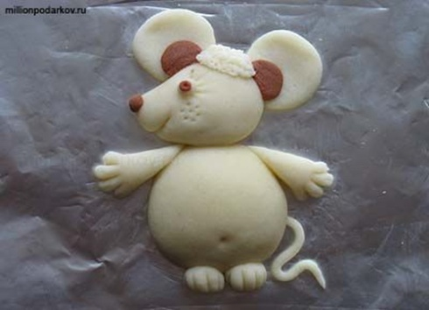  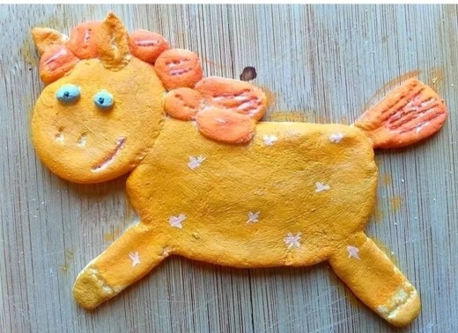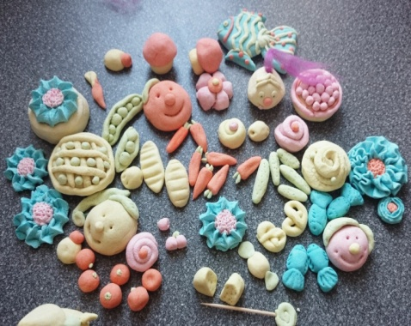  Задание: рассмотреть картинки, слепить фигуру из солёного теста.
 | 6.
 | 7.
15.02  Вторник | 1.
 | 2.
 | 3.
 | 4.
 | 5.
 | 6.
 | 7.
16.02  Среда | 1. | Графика и письмо |  | Письмо букв по трафарету Э,Ы, П, Б. | Письмо букв по трафарету  ЭЫПБ  Задание: прописать буквы
 | 2. | Животные |  | Перелетные птицы. Узнавание, называние (показ). | Перелётные птицы – это птицы, которые с наступлением холодов улетают в страны с теплым климатом. В основном, это насекомоядные пернатые, их кормом являются насекомые, паучки, личинки, гусеницы, которые на зиму прячутся под кору деревьев или откладывают яйца и отмирают.  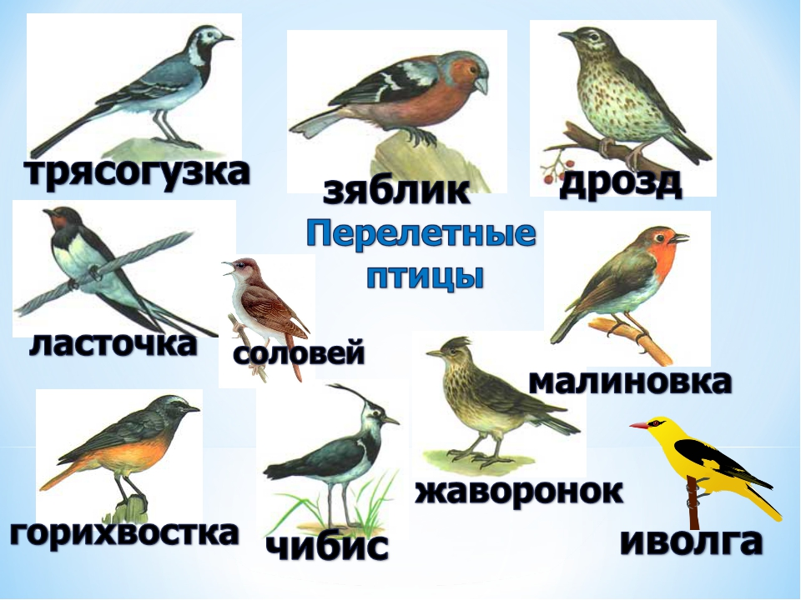  Задание: рассмотреть картинку с перелетными птицами, нарисовать.
 | 3. | ОБЖ |  | Действие при возникновении пожара. | Действия при пожаре:  - Сообщить о пожаре по телефону - 01, по сотовому телефону - 112  - Эвакуировать людей (сообщить о пожаре соседям)  - По возможности принять меры к тушению пожара (обесточить помещение, использовать первичные средства пожаротушения)  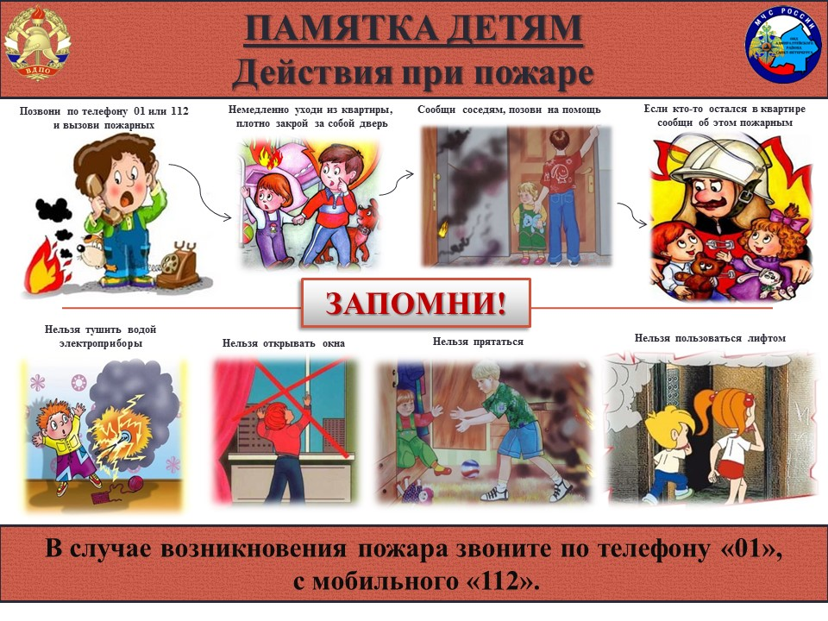  Задание: повторить правила действия при пожаре.
 | 4. | МРЗ |  | Движения парами. Игра «Ручеек». | 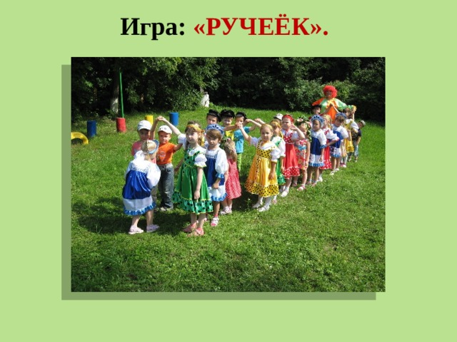  https://www.youtube.com/watch?v=48T0-nc2pxY  Задание: перейти по ссылке и посмотреть.
 | 5.
 | 6.
 | 7.
17.02  Четверг | 1. | Растение |  | «Растение водоемов: Водоросли» | 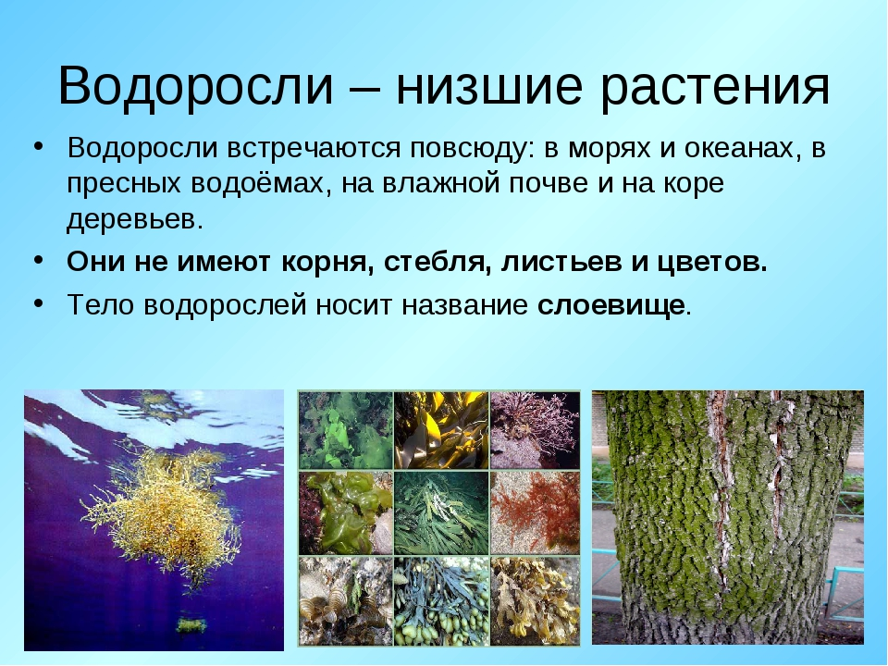  https://www.youtube.com/watch?v=sp_aomw99hw  Задание: Задание: перейти по ссылке и посмотреть.
 | 2. | Физ - ра |  | Прыжок через препятствие с опорой на руки. | 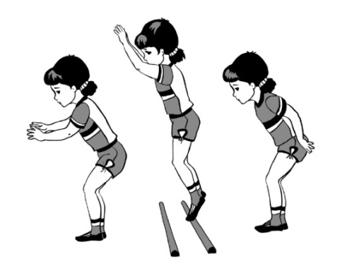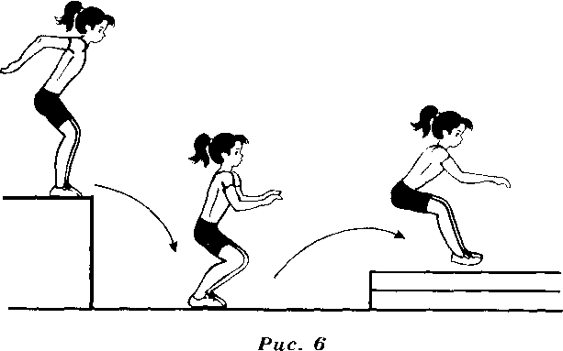  Задание: рассмотреть картинки.
 | 3.
 | 4.
 | 5.
 | 6.
 | 7.
18.02  Пятница | 1.
 | 2.
 | 3.
 | 4.
 | 5.
 | 6.
 | 7.

